Komut satırı işlemleri:
- set JADE_HOME=… (jade all klasörünün konumu girilir) ardından enter’a basılır.
- set CLASSPATH=%JADE_HOME%\JADE-bin-4.5.0\jade\lib\jade.jar ardından enter’a basılır (bendeki sürüm 4.5.0 ancak sizdeki neyse onu girin).
- java jade.Boot –gui yazılır ve enter’a basılır. JADE arayüzü ekrana gelecekir.

Netbeans ile projeyi ayaklandırma:
Gereklilikler
- Netbeans v17 (https://netbeans.apache.org/front/main/download/nb17/)
- JDK 1.8 (https://www.techspot.com/downloads/5198-java-jre.html)
- JADE (https://jade.tilab.com/download/jade/license/jade-download/)
- BookTrading örneği (https://github.com/tansuasici/JadeBookTrading)
Netbeans’te projeyi açın. Ardından Libraries’e sağ tıklayın ve Add JAR/Folder seçin.
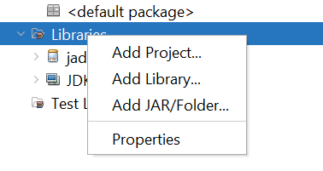
Jade.jar dosyasını bulup (JADE-all-4.5.0\JADE-bin-4.5.0\jade\lib) projeye ekleyin.
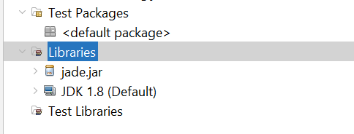
Ardından projeyi çalıştırın. Eğer işlem başarılıysa aşağıdaki gibi konsol ekranını göreceksiniz.

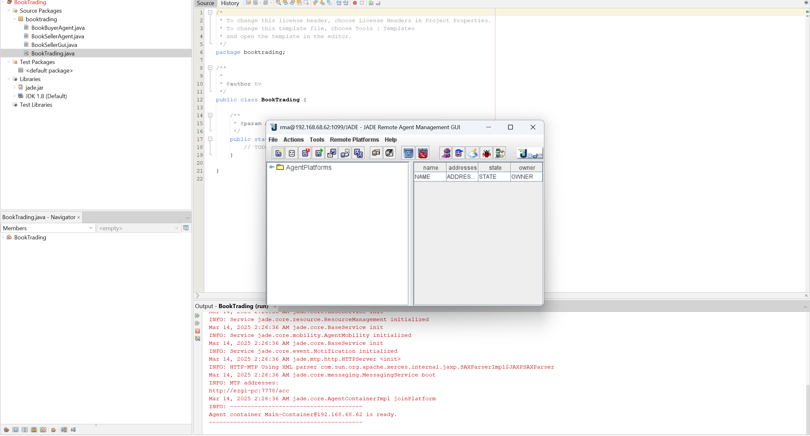

Projeyi çalıştırdıktan sonra aşağıdaki videoyu izleyip BookTrading örneğinin işleyişini görebilirsiniz.
https://www.youtube.com/watch?v=mhq28GmC3DQ
İşleyişin grafiksel gösterimi ise şöyledir:
- Start sniffer ile arayüz açılır.
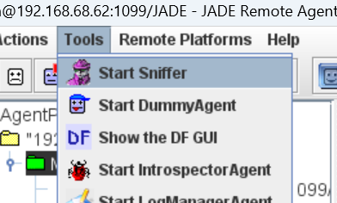
- İlgili agenta sağ tıklanıp “Do sniff this agent(s)” denir. Ardından işlem gerçekleştirildiğinde agent’lar arasındaki etkileşimler ekranda görülecektir.
